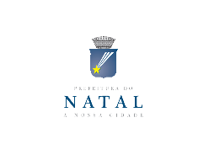 | CHAMADA PÚBLICA DE APOIO ÀS ESCOLAS DE SAMBA E TRIBOS DE ÍNDIOS DO CARNAVAL MULTICULTURAL DE NATAL 2017 | ANEXO IV

DECLARAÇÃO DE COMPATIBILIDADE

Eu, _______________________________RG Nº ______________,Proponente da Agremiação Carnavalesca _________________________________DECLARO, sob as penas da Lei, que não somos funcionários públicos do Município de Natal e não possuímos cônjuges e parentes até 2º grau na Fundação Cultural Capitania das Artes - FUNCARTE; não somos integrantes do Conselho Municipal de Cultura e não possuímos qualquer impedimento legal, e estamos aptos a concorrer ao processo da chamada pública de Apoio às Escolas de samba e Tribos de Índios para composição da programação do carnaval multicultural de natal 2017
.

Natal,___ de ________ de 2017.

---------------------------------------------------------------------------------
Proponente

